Описание модуля scaffold.

void scaffold(int lives) - объявление функции scaffold с одним аргументом - количеством оставшихся жизней игрока.



if (lives == 8) - если осталось 8 жизней, то выводится начальное положение виселицы.



else if (lives == 7) - если осталось 7 жизней, то выводится первая часть виселицы.

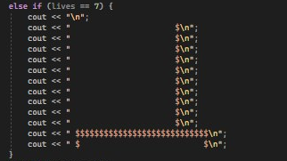

else if (lives == 6) - если осталось 6 жизней, то выводится вторая часть виселицы и сообщение об успехе.

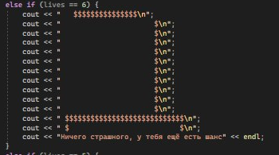

else if (lives == 5) - если осталось 5 жизней, то выводится третья часть виселицы.

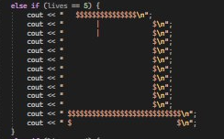

else if (lives == 4) - если осталось 4 жизни, то выводится четвертая часть виселицы.

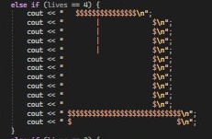

else if (lives == 3) - если осталось 3 жизни, то выводится пятая часть виселицы и сообщение об ошибке.

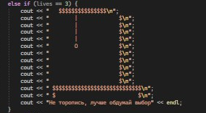

else if (lives == 2) - если осталось 2 жизни, то выводится шестая часть виселицы и сообщение об ошибке.

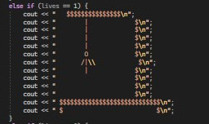

else if (lives == 1) - если осталась 1 жизнь, то выводится седьмая часть виселицы и сообщение об ошибке.

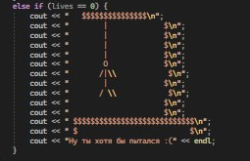

else if (lives == 0) - если осталась 1 жизнь, то выводится вся виселица и сообщение об ошибке.